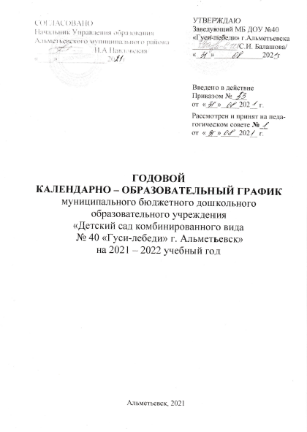

Годовой календарный образовательный график составлен в соответствии с нормативными документами:
- Федеральным законом от 29 декабря 2012 года «Об образовании в Российской Федерации»,
- «Порядок организации и осуществления образовательной деятельности по основным общеобразовательным программам – образовательным программам дошкольного образования» (Приказ МП РФ от 31.07. 2020 № 373)
- Санитарные правила СП 2.4.3648 – 20 «Санитарно – эпидемиологические требования к организациям воспитания и обучения, отдыха и оздоровления детей и молодежи»
- СанПиН 1.2.3685-21 «Гигиенические нормативы и требования к обеспечению безопасности и (или)безвредности для человека факторов среды обитания
- Приказом Министерства образования и науки Российской Федерации от 17 октября 2013 года № 1155 об утверждении федерального государственного образовательного стандарта дошкольного образования,
- От рождения до школы. Инновационная программа дошкольного образования. / Под ред. Н. Е. Вераксы, Т. С. Комаровой, Э. М. Дорофеевой. — Издание пятое (инновационное), испр. и доп. — М.: МОЗАИКА-СИНТЕЗ, 2019
- Уставом МБДОУ №40 «Гуси-лебеди».
МБДОУ «Детский сад комбинированного вида №40 «Гуси-лебеди»» функционирует при пятидневной рабочей неделе (выходные: суббота, воскресенье, праздничные дни), время работы - с 06.15ч. до 18.15ч. В учреждении функционируют 11 групп.
Содержание | Возрастные группы
Содержание | Первая младшая группа  (2-3 года) | Вторая младшая группа  (3-4 года) | Средняя группа  (4-5 лет) | Старшая группа  (5-6 лет) | Подготовительная к школе группа  (6-7 лет)
Количество возрастных групп в каждой параллели | 1  (гр. № 1) | 2  (гр. № 5,7) | 3  (гр.№ 2,8,9) | 2  (гр.№ 4,11) | 3  (гр.№ 1,5,10)  в т.ч. логопедическая группа  (гр.№ 10)
Начало учебного года | 1 сентября | 1 сентября | 1 сентября | 1 сентября | 1 сентября
Окончание учебного года | 31 мая | 31 мая | 31 мая | 31 мая | 31 мая
Каникулярное время | с 27.12. по 31.12.2021;  с 1.01. по 09.01.2022 | с 27.12. по 31.12.2021;  с 1.01. по 09.01.2022 | с 27.12. по 31.12.2021;  с 1.01. по 09.01.2022 | с 27.12. по 31.12.2021;  с 1.01. по 09.01.2022 | с 27.12. по 31.12.2021;  с 1.01. по 09.01.2022
Продолжительность учебного года всего, в том числе: | 36 недель | 36 недель | 36 недель | 36 недель | 36 недель
I полугодие | 16 | 16 | 16 | 16 | 16
II полугодие | 20 | 20 | 20 | 20 | 20
Продолжительность учебной недели | 5 дней | 5 дней | 5 дней | 5 дней | 5 дней
Недельная образовательная нагрузка (НОД) | 10 | 10 | 10 | 14 | 16
Длительность одного занятия | до 10 мин. | до 15 мин. | до 20 мин. | до 25 мин. | до 30 мин.
Регламентирование образовательного про-цесса, половина дня | 1 и 2  половина дня | 1 половина дня | 1 половина дня | 1 и 2  половина дня | 1 и 2  половина дня
Сроки проведения мониторинга: | 20.09.21 г.-24.09.21 г. | 20.09.21 г.-24.09.21 г. | 20.09.21 г.-24.09.21 г. | 20.09.21 г.-24.09.21 г. | 20.09.21 г.-24.09.21 г.
На начало учебного года
Итоговый | 18.04.22 г.-  22.04.22 г. | 18.04.22 г.-  22.04.22 г. | 18.04.22 г.-  22.04.22 г. | 18.04.22 г.-  22.04.22 г. | 18.04.22 г.-  22.04.22 г.
Летне- оздоровительный период |  | 01.06.22 г.- 31.08.22 г. | 01.06.22 г.- 31.08.22 г. | 01.06.22 г.- 31.08.22 г. | 01.06.22 г.- 31.08.22 г.

